Stadsvandring Nyköping Öster RK 2020-10-19

Kvarteret Guldsmeden
– från tidigt lasarettsområdet till modern stadsdel

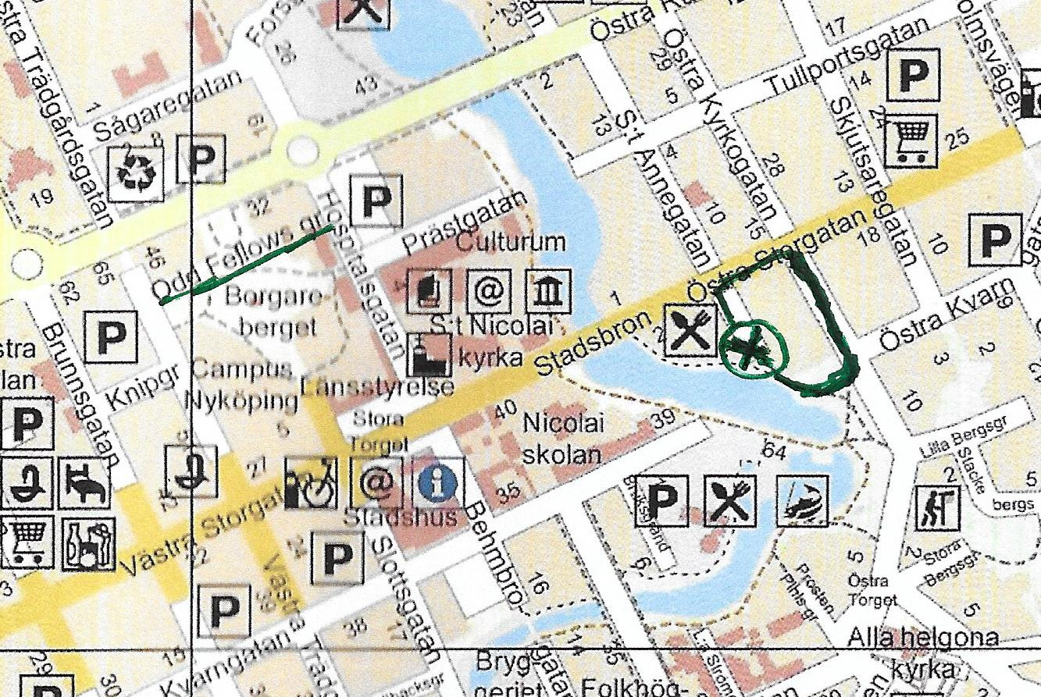

ca 12.35 Samling efter Rotarylunch på Odd Fellow genom enskild förflyttning till vändplan S:t Annegatan 2. Utmärkt på kartan med X
Illustrerad vägledning utdelas inför vandringen
Bryggeri-, färgeri- och tvätterirörelser från hantverk till industriell produktion ger ett bidrag till en inte känd lokalhistoria med många människor som byggde och verkade i kvarteret.
Ännu mer uppseendeväckande är att av Södermanlands första länslasarett och kurhus, som inrättades år 1773 utmed S:t Annegatan ner mot Nyköpingsån, finns inte ett spår kvar.
Vandring runt kvarteret Guldsmeden: S:t Annegatan, Östra Storgatan, Östra Kyrkogatan och Storhuskvarn. Utmärkt på kartan
ca 13.15 Vandringen avslutas vid samlingspunkten
Väl mött
Göran Hedin

